Уважаемые родители!
Предлагаем Вам для совместных занятий с ребенком план на неделю с 27 апреля по 30 апреля в соответствии с образовательной программой
Тема недели «Мебель, от прошлого к настоящему»

Ознакомление с окружающим.
Мебель
Формировать у детей знания о том, как называется мебель, которую ставят в квартире. Закрепить правильное название предметов мебели и их назначение. Формировать у детей элементарные знания о предметах ближнего окружения. Воспитывать культуру общения
Просмотр
Просмотр
Просмотр
Чтение художественной литературы
«Чтение стихотворения С. Маршака «Откуда стол пришёл?», разучивание фрагмента
Просмотр

«Счастливый Шкаф»
Автор сказки: Ирис Ревю

Добротный Шкаф жил в небольшой комнате. Много повидал он на своём веку. Бывало, что его содержимое ломилось от дорогих вещей; а бывало, что вещи на полках были скромны и непритязательны.
Каких только нарядов не повидал достопочтенный Шкаф! Бальные платья и летние сарафаны, плиссированные юбки и вышитые бисером сорочки, украшенные золотом кафтаны и дорогие костюмы.
И вот однажды хозяин Шкафа решил отправить его в Страну Старой Мебели, а на его место поставить новый, современный, комфортабельный шкаф. Но жена хозяина воспротивилась этому и пригласила домой Мастера, умеющего восстанавливать старинную мебель.
С чемоданчиком, в котором лежали различные инструменты, в дом пришёл настоящий умелец. Он отремонтировал Шкаф так, что на него было любо-дорого смотреть. Хозяин и хозяйка остались довольны работой Мастера.
А ночью, когда они легли спать, в гости к Шкафу пришли его верные друзья: с кухни – Кастрюля Газовна, из прихожей – Старинное Трюмо, из детской – Деревянная Колыбелька.
Им понравился новый облик Шкафа, и они пожелали ему дальнейшей счастливой судьбы. А потом старинные друзья поговорили о своих тайнах.

Вопросы к сказке «Счастливый Шкаф»
Какие вещи хранились в старинном Шкафу?
Почему хозяин решил отправить Шкаф в Страну Старой Мебели?
Как ты думаешь, почему жена хозяина решила пригласить Мастера и отремонтировать старый Шкаф?
Понравилась ли хозяйке и хозяину работа Мастера?
Кто ещё, кроме хозяйки и хозяина, порадовался за старинный Шкаф?
О чём беседовали верные друзья Шкафа?
Умеешь ли ты хранить тайны?

Рекомендуемая литература по теме:
1. Ю. Тувим «Стол».
2. С. Маршак «Откуда стол пришел?».
3. В. Маяковский «Кем быть?2.
4. Сказка в обработке А. Толстого «Три толстяка».
5. А. Линдгрен «Карлсон, который живет на крыше» (первая глава)
Рисование №1
«Мебель для Мальвины»

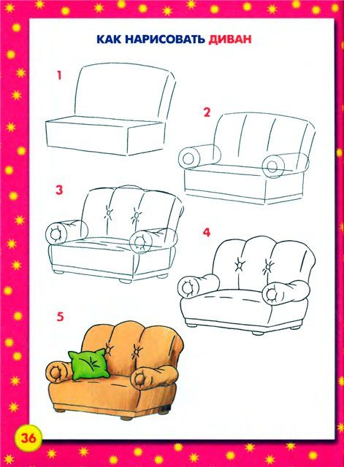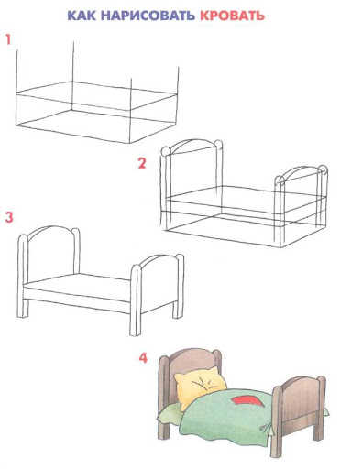

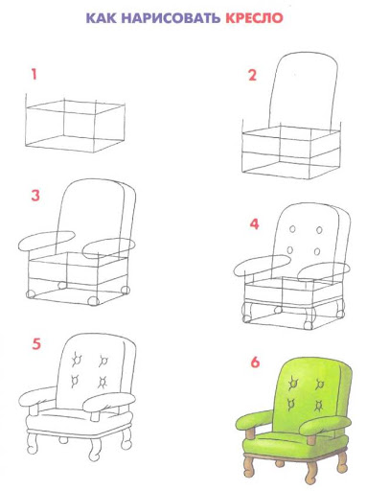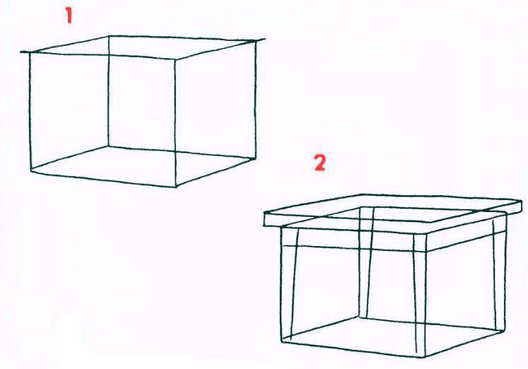

Конструирование «Мебель»
Просмотр
Просмотр

Мебель из спичечных коробков
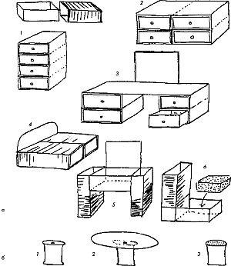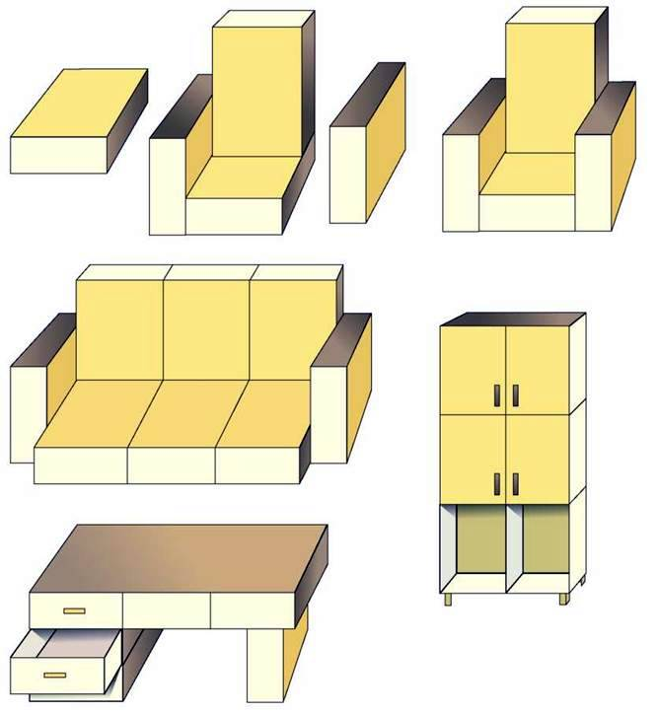

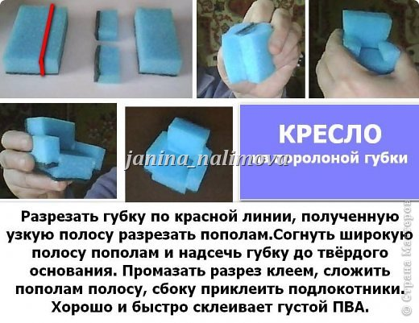

Дидактические игры:
Д. игра «Один - много». Научить образовывать существительные множественного числа (шкаф-шкафы, стул-стулья, диван-диваны).
Дидактическая игра: «Какой? Какая? Какое?» (Учить образовывать прилагательные и согласовывать их с существительными в роде, числе, падеже. Закреплять название и виды мебели. (Стол какой?- Деревянный, стеклянный, письменный и т.д.)
Д.игра «Сравни предметы».
(Учить сравнивать предметы мебели между собой, аргументировать свой ответ. Например: Чем похожи и чем отличаются стул и табурет, стул и кресло, книжный и платяной шкаф, диван и кровать, диван и кресло, комод и тумбочка?)

Динамическая пауза «Много мебели в квартире»
Один, два, три, четыре,
Много мебели в квартире.
(Ходьба по кругу, взявшись за руки)
В шкаф повесим мы рубашку,
(Развести руки в стороны — открыли дверцы)
А в буфет поставим чашку
(Вытянуть руку вперед)
Чтобы ножки отдохнули,
Посидим чуть-чуть на стуле.
(Присесть на корточки)
А когда мы крепко спали,
На кровати мы лежали.
(Лечь на ковер, руки под щекой)
А потом мы с котом
Посидели за столом.
Чай с вареньем дружно пили.
(Сесть за стол)
Много мебели в квартире!

